**Визитная карточка педагога**

**Непомнящая**

**Лидия**

**Михайловна**

**Дата рождения:** 24.03.1974 г.

**Место работы:** СШГ № 6 г. Кара-Балта

**Должность:** учитель начальных классов

**Образование:** высшее

**Стаж работы:** 30 лет

**Сфера профессиональных интересов:**

**«Развитие речи младших школьников**

**в играх и игровых упражнениях»**

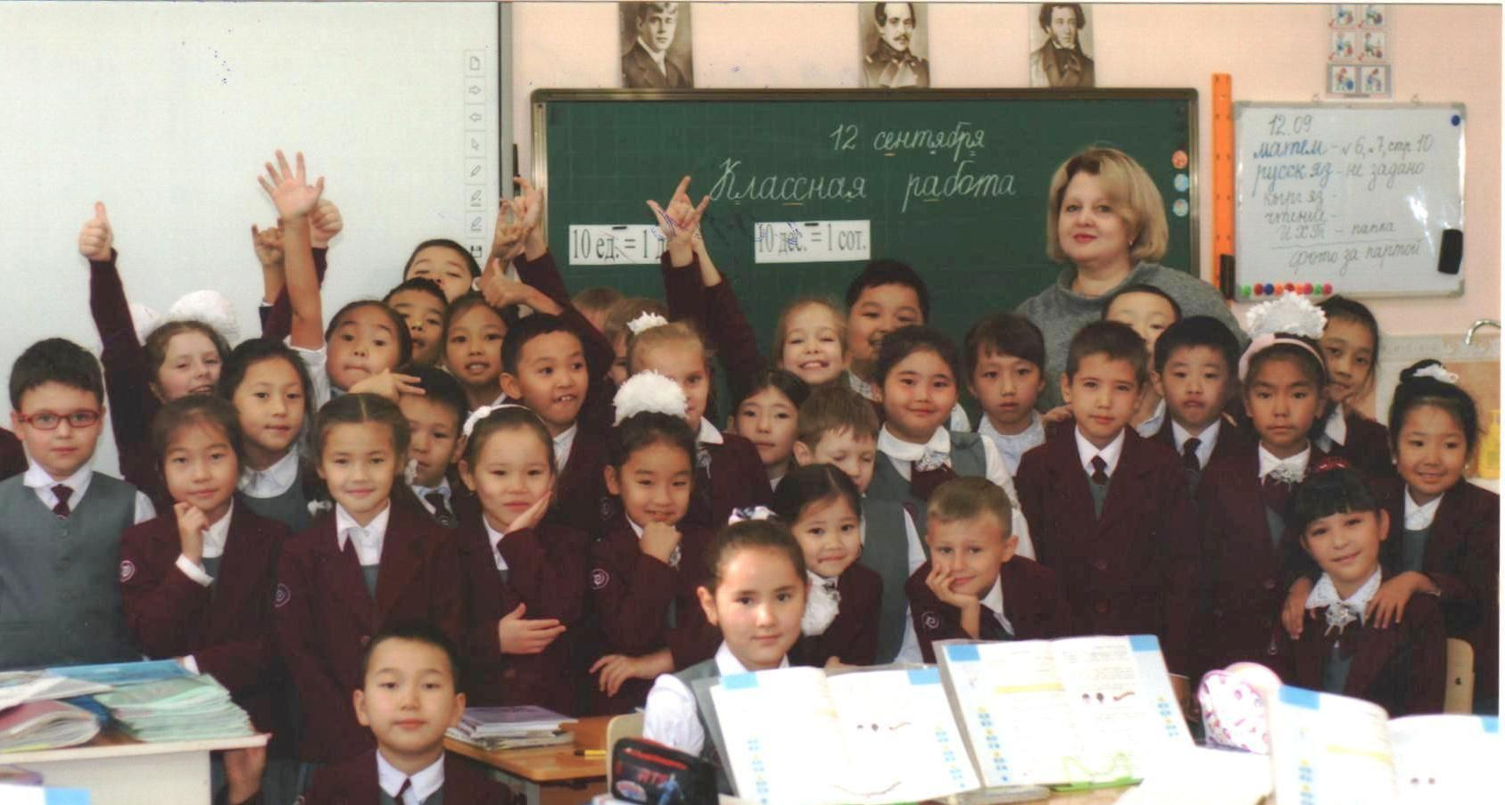

**Визитная карточка педагога**

**Непомнящая**

**Лидия**

**Михайловна**

**Учитель начальных классов**

**Дата рождения:** 24.03.1974 г.

**Место работы:** СШГ № 6 г. Кара-Балта

**Образование:** высшее

**Общий стаж работы:** 30 лет

**Стаж в данном учреждении:** 10 лет

**Мой труд отмечен:**

**Грамотой ЖРОО – 2006;**

**Грамотой Кара -Балтинской городской Управы– 2007;**

**Грамотой Министерства образования и науки – 2011;**

**Отличник народного образования -2016 г.**